

PROLONGEONS NOS DECOUVERTES ENSEMBLE EN CLASSE

Support pédagogique N° 988-12 du 01/06/12

À adapter selon le niveau de vos élèves

1. La Une. « Comment sortir les Syriens de l’enfer ? »

Niveau : difficile
Support : JDE, Atlas
Prérequis : lecture repérage, utiliser un Atlas, compléter une carte muette, écrire une phrase, utiliser correctement les deux points qui introduisent une énumération
a) Sur la carte muette ci-dessous, situez la Belgique et la Syrie
b) Sur quel continent se situe la Syrie ? …………………………………………………………………….
c) Utilisez votre Atlas et nommez tous les pays qui ont une frontière commune avec la Syrie. Situez ces pays sur la carte ci-dessous. Coloriez la mer Méditerranée et les autres mers que vous nommez.
Pays voisins de la Syrie:
………………………………………………………………………………………………………………………………………………………………….
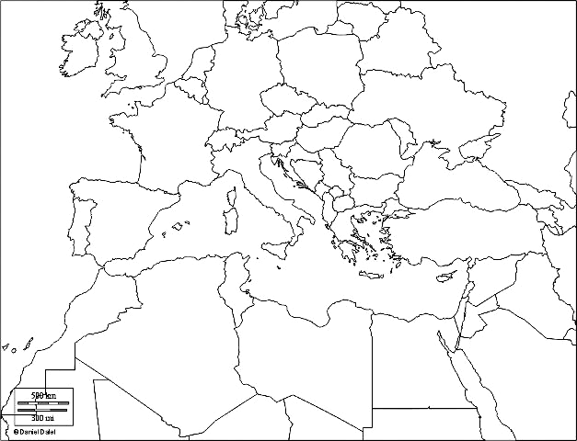
d) Reliez
Qui… |  | … fait quoi ?
Pierre Piccinin | • | • | Président de la Syrie
Bachar el-Assad | • | • | Médiateur, négociateur envoyé par l’ONU
Kofi Annan | • | • | Belge, professeur d’histoire
d) Ecrivez avec vos mots une phrase répondant à cette question : « Pourquoi Pierre Piccinin dit-il que c’est l’enfer sur terre ? ». Attention, dans cette phrase, vous devrez utiliser les deux points qui introduisent une énumération.
………………………………………………………………………………………………………………………………………………………………….
………………………………………………………………………………………………………………………………………………………………….
………………………………………………………………………………………………………………………………………………………………….

2. Le JDE : la manchette, des infos, des articles.

Niveau : moyen
Support : JDE
Prérequis : Comprendre comment on écrit un journal, vocabulaire, les parutions, soustraction, division mentale, lecture, repérage
a) Observez la manchette. Calculez mentalement
Si vous achetiez le JDE à la pièce, combien vous rendrait-on sur un billet de 20 Euros ?
………………………………………………………………………………………………………………………………………………………………….
Combien pourriez-vous acheter de JDE avec un billet de 20 Euros ?
………………………………………………………………………………………………………………………………………………………………….

b) | A votre avis, que signifie ce numéro : 988-12 ?  …………………………………………………………………………………………………………..  Si le JDE paraissait toutes les deux semaines, par quoi remplacerait-on « hebdomadaire » ?  ……………………………………………………………………………………………………………
c) Quel est le point commun entre Nathalie Lemaire, Elise Mertens et Marie-Agnès Cantinaux ?
………………………………………………………………………………………………………………………………………………………………….

3. La Une. « Bonne Nouvelle »

Niveau : difficile
Support : JDE, Atlas, dictionnaire, Internet
Prérequis : Lire un Atlas, rechercher des informations, situer sur une carte
Voici des pays et des lieux géographiques dont l’auteur parle dans son article « Bonne Nouvelle ». Coloriez ceux que vous pourriez situer sur la carte de la page 1 de ce questionnaire. Situez-les.

Russie |  | Indonésie |  | Jordanie
Egypte |  | Etats-Unis |  | Papouasie Nouvelle-Guinée
Détroit de Gibraltar |  | Détroit de Béring

4. Belgique. « Prudence pour éviter le drame ! »

Niveau : moyen
Support : JDE, Internet
Prérequis : Rechercher des informations, consulter des référents, lire, repérer
Voici des significations et des abréviations à retrouver. Reliez.
 |  |  | Abréviations
Short message service |  |  | ………………… | • | • | Baladeur pour écouter de la musique
Société des transports intercommunaux de Bruxelles |  |  | ………………… | • | • | Téléphone portable
Global system for mobile communications |  |  | ………………… | • | • | Mode d’éclairage
Light-Emitting Diode |  |  | ………………… | • | • | Société de transports en commun
MPEG-1/2 Audio Layer 3 |  |  | ………………… | • | • | Message

5. Sport

Niveau : moyen
Support : JDE
Prérequis : expression écrite : présenter quelqu’un, utiliser les subordonnées relatives ; GS + V « être » C + Nom Attribut complété par une proposition relative
Avec vos mots, présentez en une phrase cette personnalité sportive. Respectez le schéma induit : S + V « être » C + Nom Attribut du S et Prop Subordonnée Relative Compl du Nom.
Eden Hazard | Eden Hazard est un …………………………………qui …………………………………………………..  …………………………………………………………………………………………………………………………..
David Goffin | …………………………………………………………………………………………………………………………..  …………………………………………………………………………………………………………………………..
Thomas De Gendt | …………………………………………………………………………………………………………………………..  …………………………………………………………………………………………………………………………..

6. Belgique, monde. Lisez cette phrase et accrochez-lui le titre de l’article dont elle est extraite.

Niveau : moyen
Support : JDE
Prérequis : Repérer une phrase en utilisant les indices, inférer
 | Titre de l’article
Anna a découvert Naimyakwa, 8 ans, couchée sur le sol en terre de sa maison de branchages. | ……………………………………………………………………….
Corrigé disponible pour les enseignants, sur simple demande auprès de votre consultant régional ou via l’adresse suivante : benedicte.lemercier@lejde.be
(Merci de préciser le nom et le CP de votre école).

Supplément pédagogique réalisé par François Jansen

JDE - Route de Hannut 38 - 5004 Bouge
Tél. : 081/24.89.82 – Fax : 081/23.12.62 - E-mail : redaction@lejde.be

